# Servizi SOAP:

1. Configurazione della connessione
2. Login
3. Gestione dei dati cliente
   1. Dati personali
   2. Credito
4. API - Negozi
   1. Negozi vicino a una posizione, definita da (*latitudine*, *longitudine*, *distanza*)
   2. Ricerca negozi per categoria, comune e stringa contenuta nel nome
   3. Ricerca negozio tramite codice identificativo
5. API - Buoni
   1. Tutti i buoni
   2. Buoni creati ancora da spendere
   3. Buoni utilizzati
   4. Creazione buono
   5. Utilizzo buono su negozio fisico e su negozio online

# Domande sui servizi:

1. Configurazione della connessione
   1. Quali sono le caratteristiche di connessione ai servizi SOAP?
   2. Esiste un server di test o la possibilità di avere delle credenziali di accesso ai server di produzione, almeno in lettura?

Esiste un Negozio di test sul quale provare l’uso dei buoni generati?

* 1. Esiste un modo di usare l’applicazione web registrandosi con un account di prova?

1. Login SPID (SAML2) e autenticazione/autorizzazione SOAP, come funziona ?
2. Gestione dati
   1. Poiché il medesimo utente deve poter usare sia l’app mobile che l’applicazione Web, immagino che tutti i dati debbano risiedere in remoto, e l’app mobile debba essere, al netto del token di autenticazione/autorizzazione, stateless. È così che funziona?
3. API - Negozi
   1. Le categorie e i prodotti possono variare nel tempo o sono fissi?  
      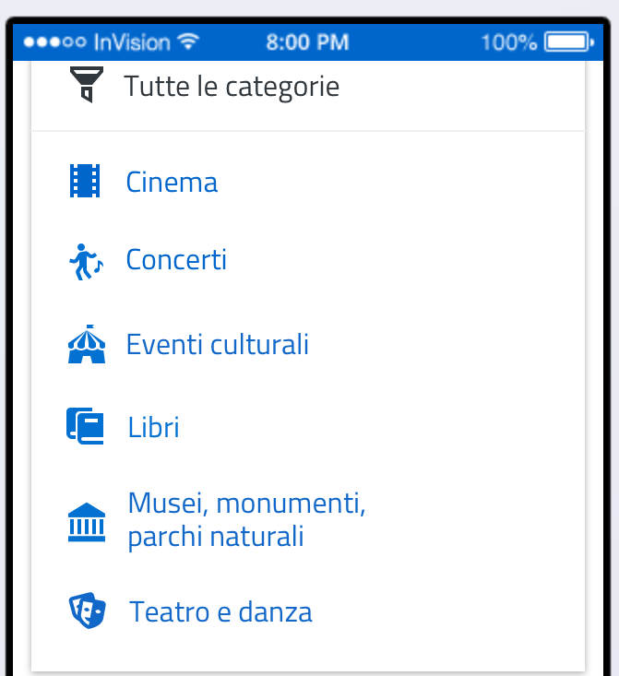 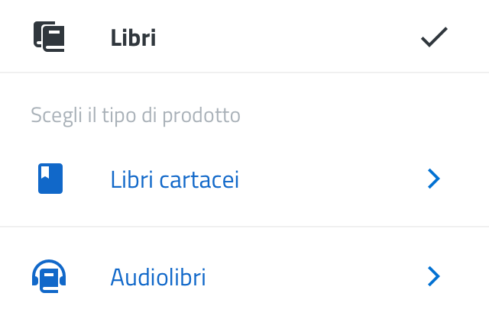
   2. Se le categorie e i prodotti variano nel tempo, il servizio fornisce le icone associate? E in quale formato e dimensione, visto che con iOS e Android occorrono diverse risoluzioni? (Si potrebbe utilizzare la risoluzione massima xxxhdpi di Android e poi scalare in riduzione a seconda del device).
   3. Nei risultati delle ricerche, qual è il criterio di ordinamento, dal più vicino al più lontano? Esiste per i dati restituiti un meccanismo di paginazione? E se sì, quale?
   4. In caso di paginazione, è possibile avere il totale degli elementi non paginati?
   5. Esiste una chiamata che restituisce i dati di un singolo negozio?  
      E nei dati è prevista l’immagine del negozio (vedi schermata)?
4. API – Buoni
   1. Come avviene l’utilizzo di un buono, su negozio online e su negozio fisico ?

# Gestione dei buoni

Un buono può essere creato:

* A partire dalla pagina di un negozio fisico
* A partire da un negozio online
* Senza riferimento ad un negozio

## Domande:

1. A cosa serve creare un buono senza riferimento ad un negozio?
2. Quando utilizzo un buono in un negozio (fisico o online) come avviene la transazione? Chi marca il buono come utilizzato? Come viene evitato l’uso replicato di un buono? (se viene speso e immediatamente dopo cancellato e riutilizzato il credito recuperato per farne un altro, alla fine ovviamente il sistema si accorge che sono stati spesi più soldi e decurta il credito, ma si potrebbe andare in negativo!).

## Proposte:

1. Se già non esiste, è possibile creare un servizio (eventualmente a pagamento da parte del negoziante) che a partire da un codice prodotto (magari leggibile via QRcode) crei in automatico un buono e consenta di spenderlo?
   1. Il negoziante compila online una richiesta di codice univoco da associare a un prodotto per il quale è possibile utilizzare il bonus cultura.
   2. Il servizio genera il codice univoco e associa tutti i dati necessari alla creazione del buono.
   3. Il negoziante esplicita il codice nella descrizione del prodotto, in forma testuale o tramite QRcode
   4. L’utente, tramite applicazione mobile 18App, legge il QRcode o digita manualmente il codice e ottiene dal servizio i dati per la creazione del bonus, già associato al negozio e pronto per essere speso.

# Modello dati dell’applicazione

Utente

* public string Id
* public string Nome
* public string Cognome
* public string CodiceFiscale
* public DateTime DataNascita
* public Address LuogoNascita
* public Address Residenza
* public string RecapitoTelefonico
* public string Email

Address

* public string Indirizzo
* public string NumeroCivico
* public string Localita
* public string Comune
* public string Cap
* public string SiglaProvincia

Negozio

* public string Id
* public bool IsOnline
* public string Title
* public Address Address
* public Location Location
* public Categoria[] Categorie
* public string Url

Location

* public double Latitude
* public double Longitude

Categoria

* public TipoCategoria Tipo
* public string Titolo
* public string ImageSource
* public Prodotto[] Prodotti

TipoCategoria (enum)

* Cinema
* Concerti
* EventiCulturali
* Libri
* MuseiMonumentiParchiNaturali
* TeatroDanza

Prodotto

* public TipoProdotto Tipo
* public string Titolo
* public string ImageSource

TipoProdotto (enum)

* BigliettoIngresso
* AbbonamentoCard
* LibriCartacei
* AudioLibri

Buono

* public string Id
* public string UserId
* public bool Spent
* public DateTime SpentDateTime
* public string ShopId
* public Shop Shop
* public Categoria Category
* public Prodotto Product
* public double Value
* public string QrCodeValue
* public string BarCodeValue

## Domande:

1. Come vengono gestiti i formati Barcode e QRcode?
   * Sono delle immagini generate dal servizio
   * Il buono ha due campi alfanumerici che contengono i valori del QRcode e Barcode ed è compito dell’app mobile di rigenerarli.
2. Per il Barcode quale standard viene utilizzato?
   * Code 11, 32, 39, 128 / EAN 8, 13 / …
3. Per il QRcode quale standard viene utilizzato?
   * AIM / JIS (X 0510) / ISO (ISO/IEC 18004) / ISO (ISO/IEC 18004:2006) / …
4. Per il QRcode, vengono utilizzati dei formati specifici o si tratta di un codice alfanumerico?
   * Contact information / Geolocation / URL
   * Text
5. Sempre per il QRcode, che livello di correzione di errore (Reed-Solomon) viene utilizzata?
   * Livello L: circa il 7% dei dati codificati può essere ripristinato.
   * Livello M: circa il 15% dei dati codificati può essere ripristinato.
   * Livello Q: circa il 25% dei dati codificati può essere ripristinato.
   * Livello H: circa il 30% dei dati codificati può essere ripristinato.

# Domande sulla UI

1. Non mi è chiara nella pagina Negozi, la divisione tra “Su internet” e “Ricerca”, perché la ricerca restituisce comunque negozi online quando si seleziona solo la categoria (vedi penultima schermata di ricerca negozi) quindi “Su internet” mi sembra un inutile doppione.
2. Sinceramente non mi convince la UI di creazione del buono, in cui si usa la paginazione per completare i vari passaggi di:

* Scelta della categoria
* Scelta del prodotto
* Impostazione del valore e conferma creazione

Secondo me sarebbe più opportuno utilizzare i meccanismi nativi delle piattaforme o tuttalpiù dei popup modali sulla medesima pagina.

Così facendo, per cambiare la categoria, dopo che l’utente l’abbia ad esempio già scelta e magari aver già scelto anche il prodotto, basta far sì che il click sulla categoria annulli la scelta del prodotto e mostri nuovamente il popup di scelta categoria.

1. Diversi asset mancanti li ho ricostruiti io in SVG dalle bitmap grabbate dagli esempi, ma mi mancano gli sfondi per le seguenti categorie:
   * Eventi culturali
   * Musei, monumenti e parchi naturali
   * Teatro e danza

Da utilizzare sia nelle pagine dei negozi che nella testata dei buoni associati ad un negozio.

1. Nella pagina di dettaglio buono, cosa fa esattamente “Trova un altro negozio”?
2. Nella pagina di dettaglio buono, “SALVA IMMAGINE” cosa deve effettivamente salvare, il QRcode e il bar code o anche tutte i dati del buono?

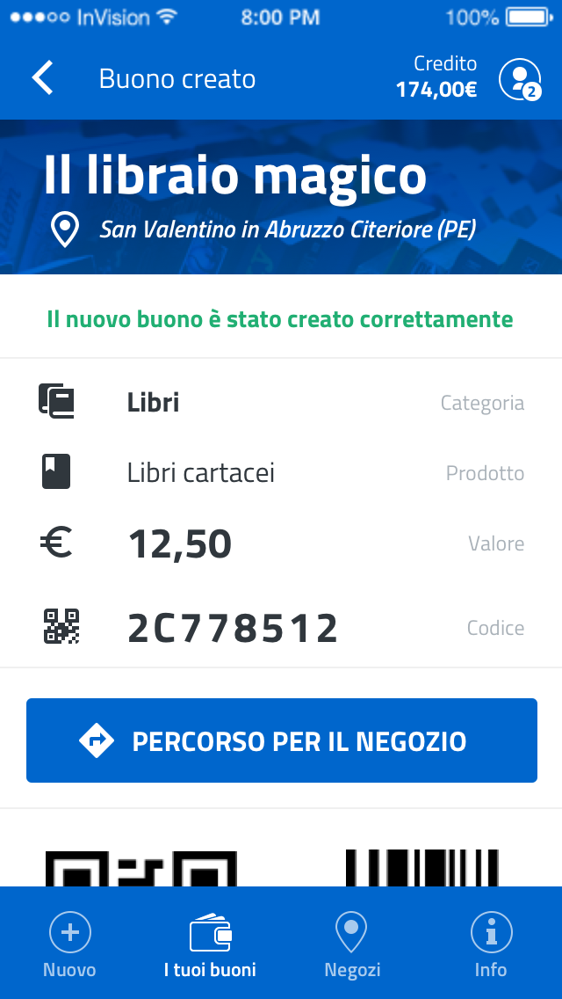 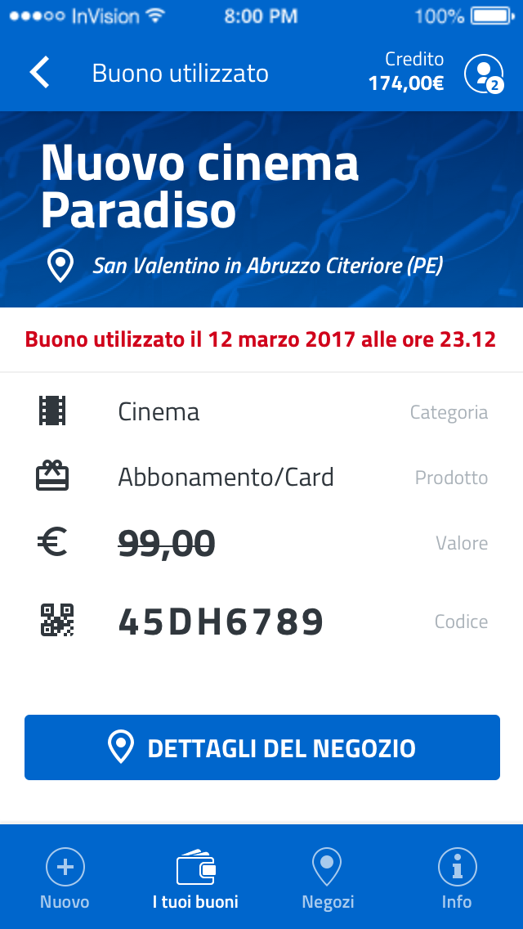 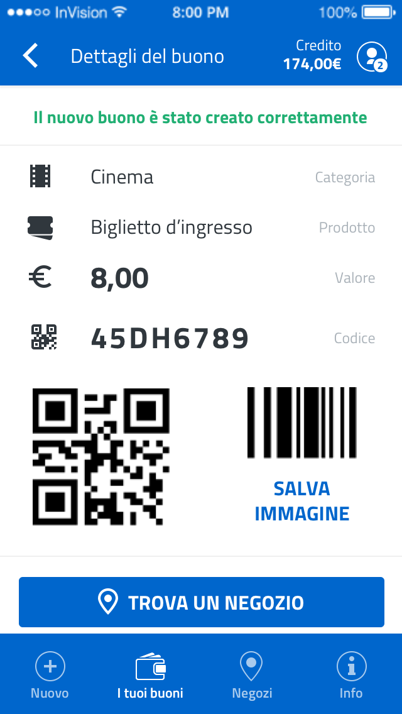

1. Che differenza c’è e cosa va fatto quando l’utente clicca su “trova un negozio” (per un buono ancora da utilizzare, non associato ad un negozio) o su “trova un altro negozio” (per un buono ancora da utilizzare ma già associato a un negozio)?
2. La UI della pagina di buono (ancora da utilizzare) non è consistente nella sequenza di elementi, tra buono associato a un negozio e buono non ancora associato a un negozio:

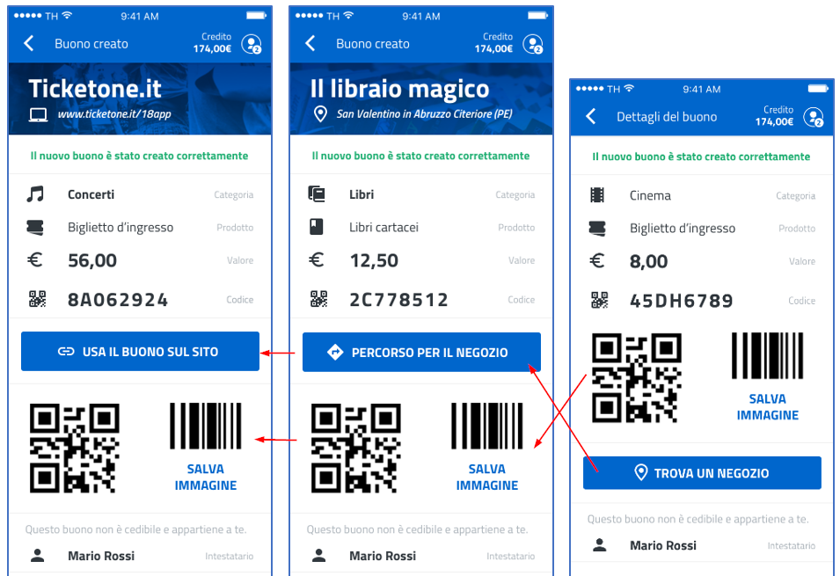

# Schermate Ricerca negozi

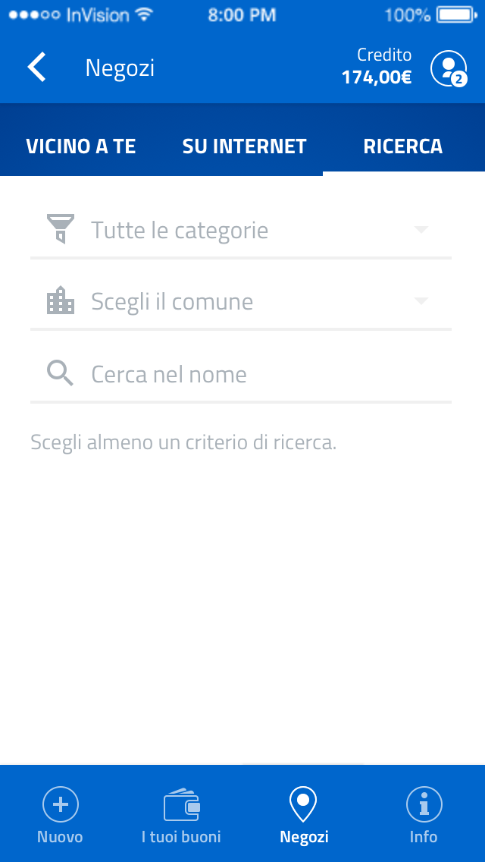 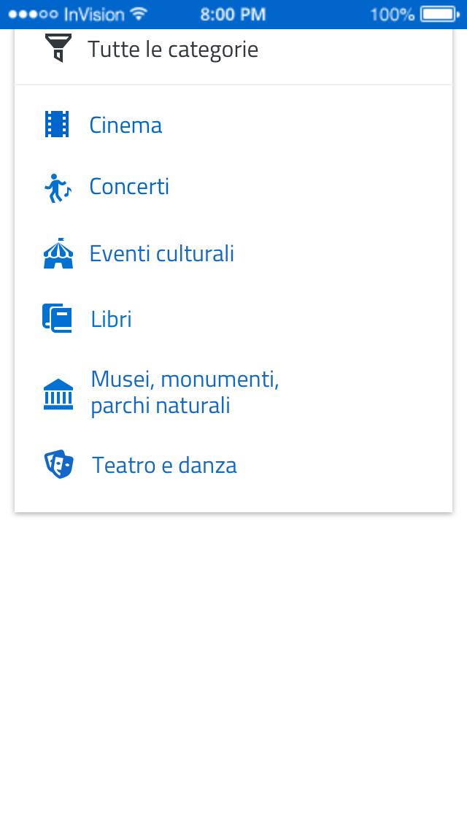 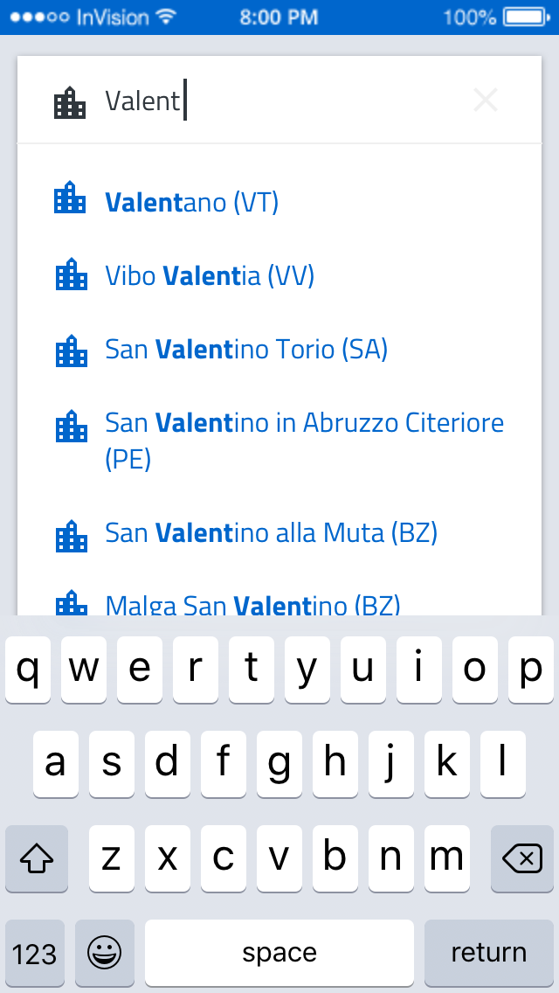 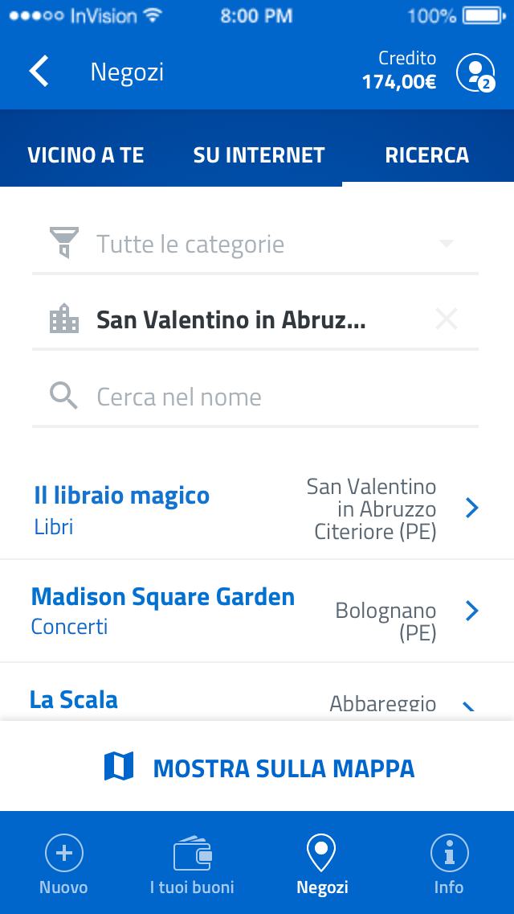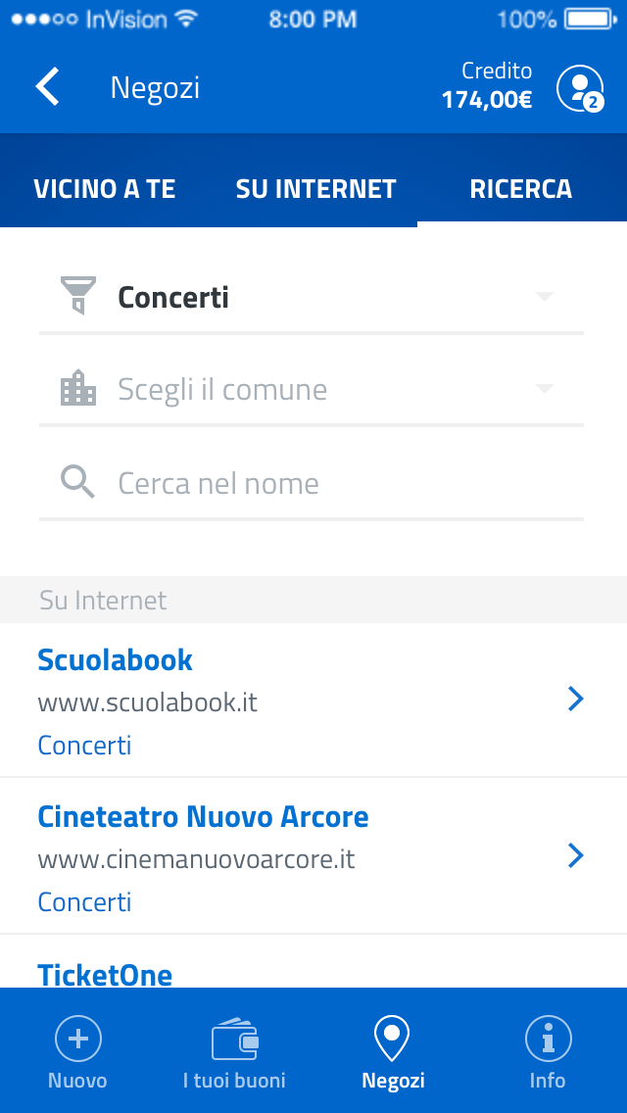 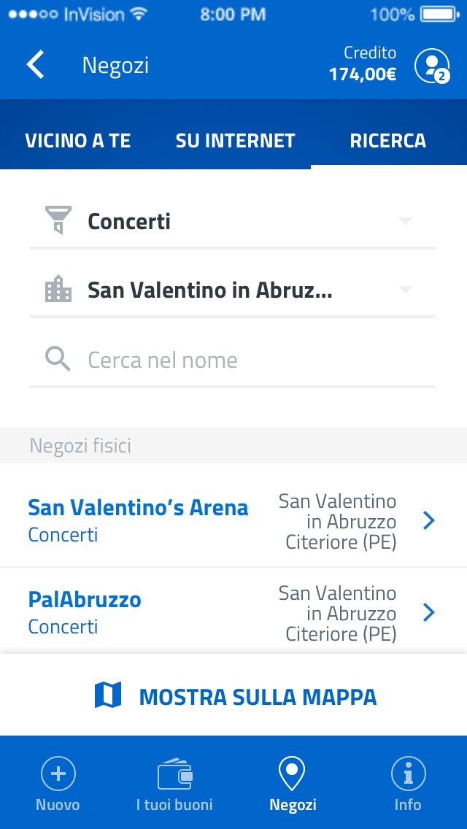

# Schermate Negozi su internet

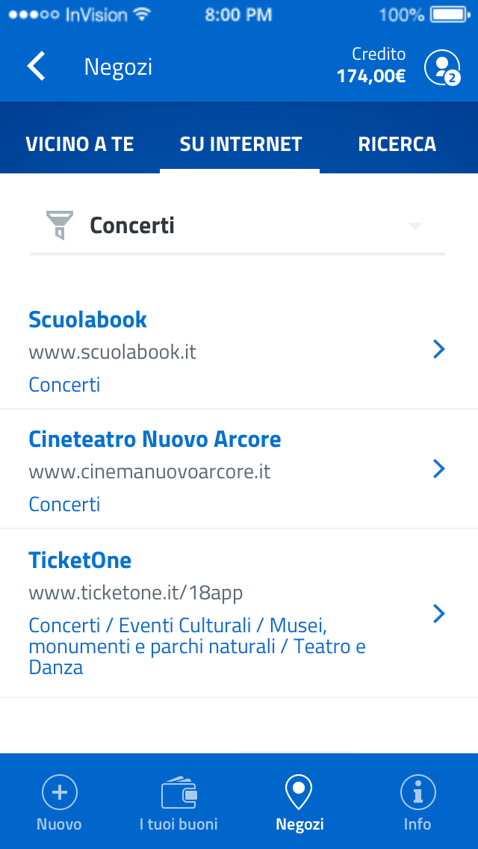

# Schermate Negozio fisico

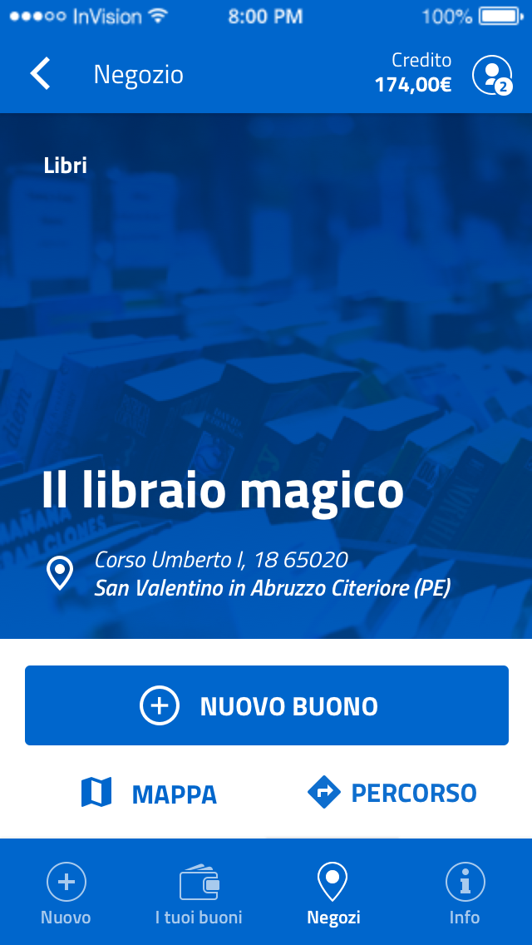 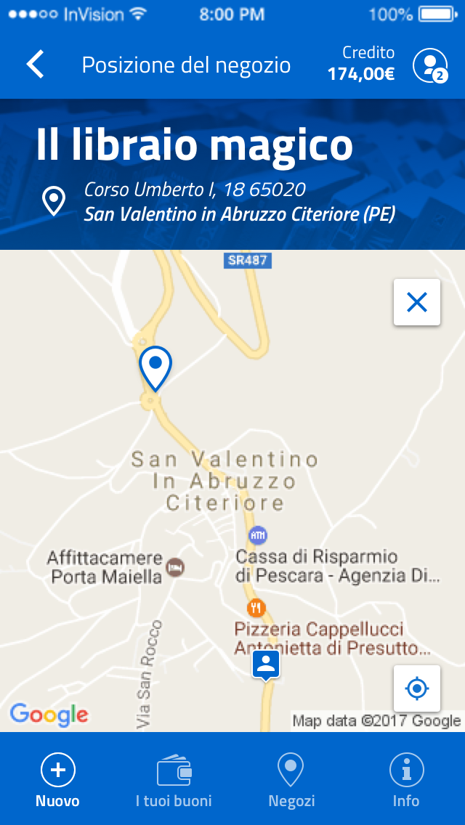 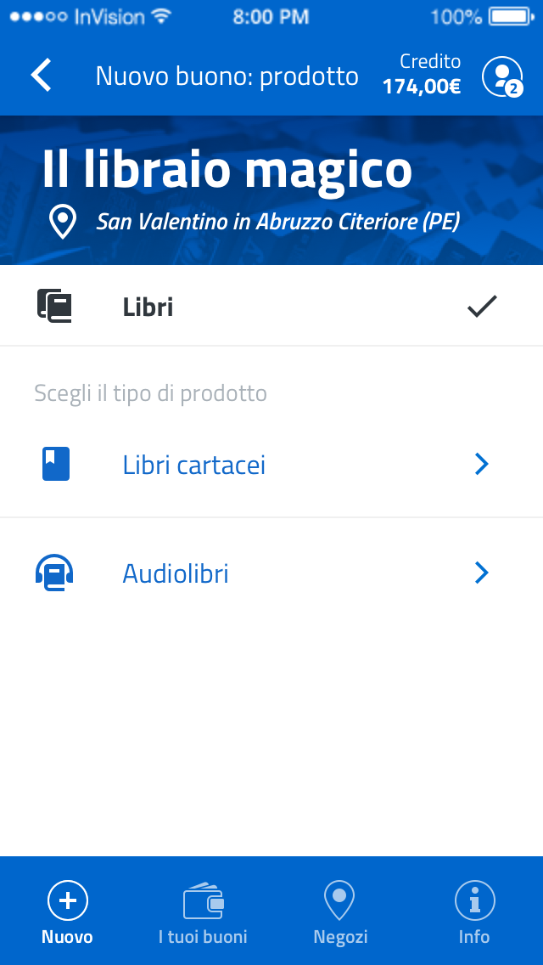 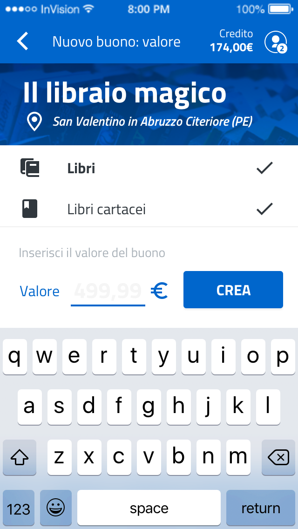



# Schermate Negozio online

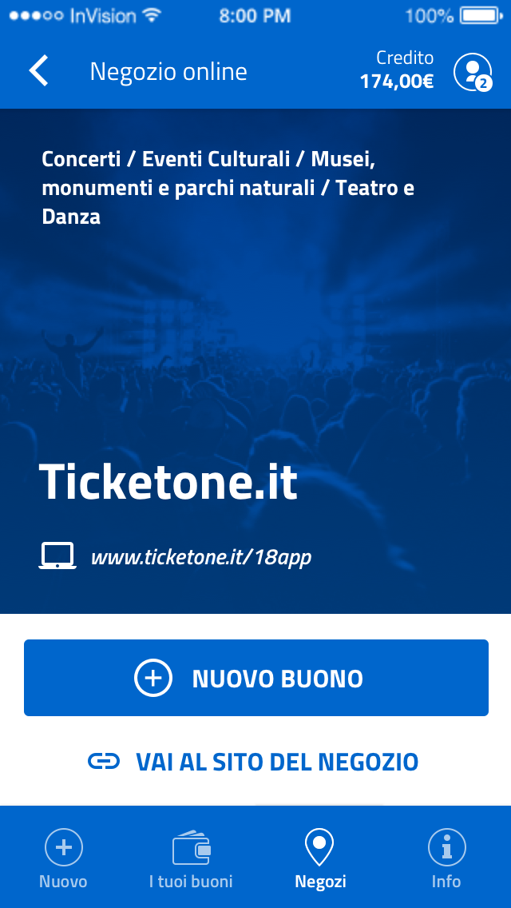 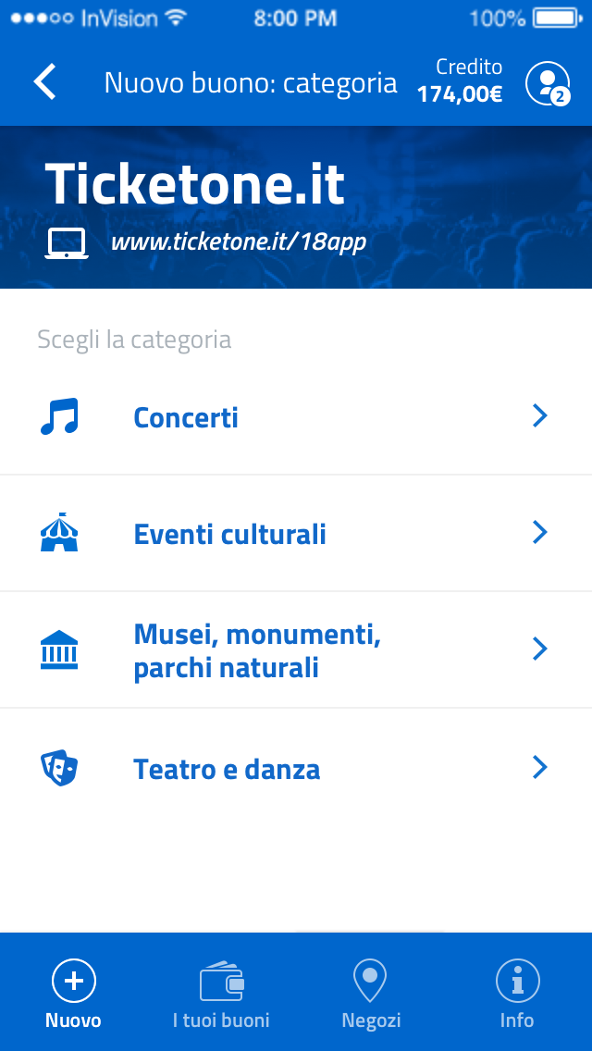 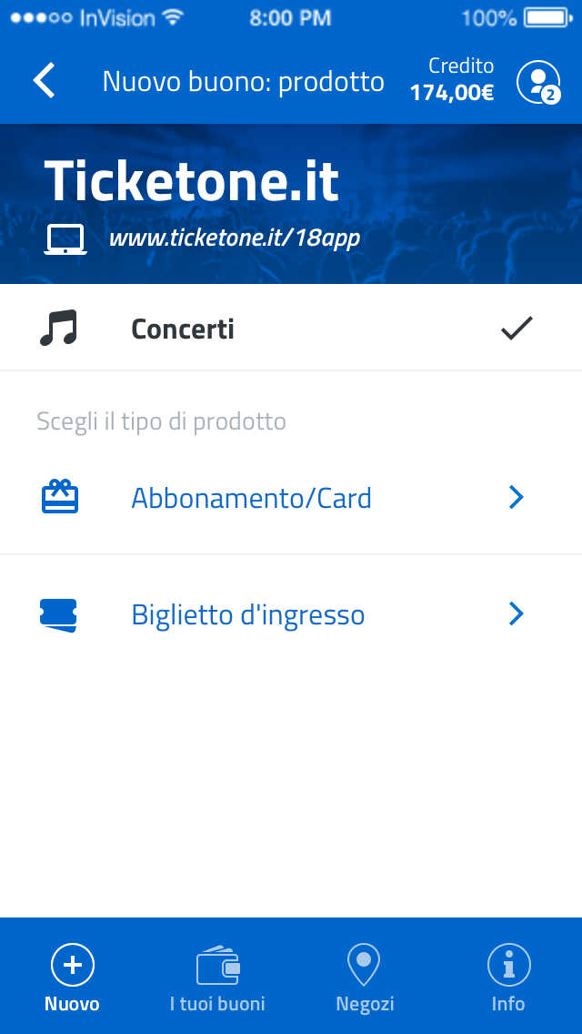 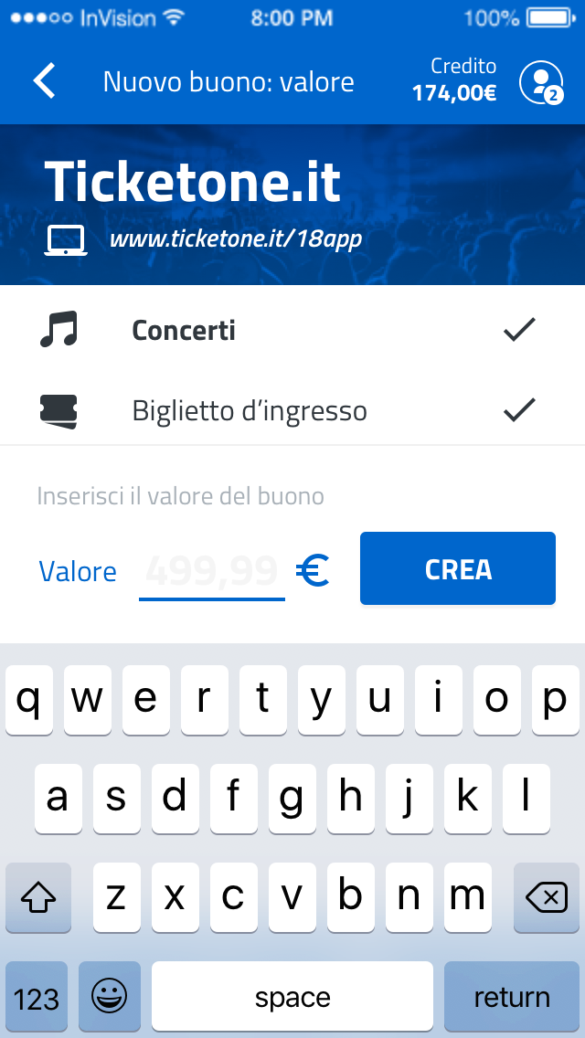

# Schermate nuovo buono senza negozio

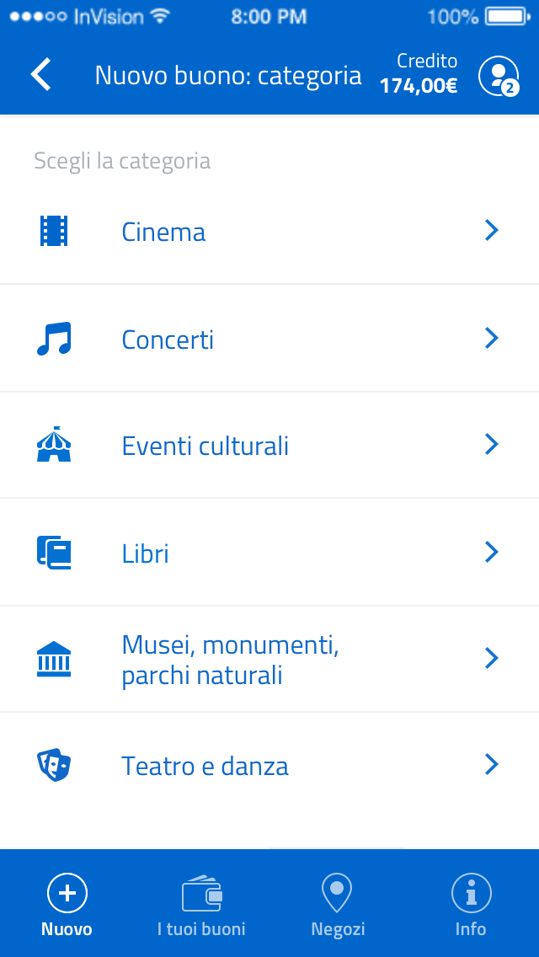 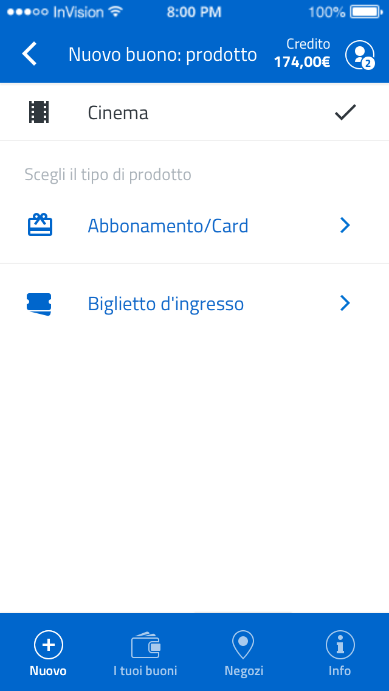 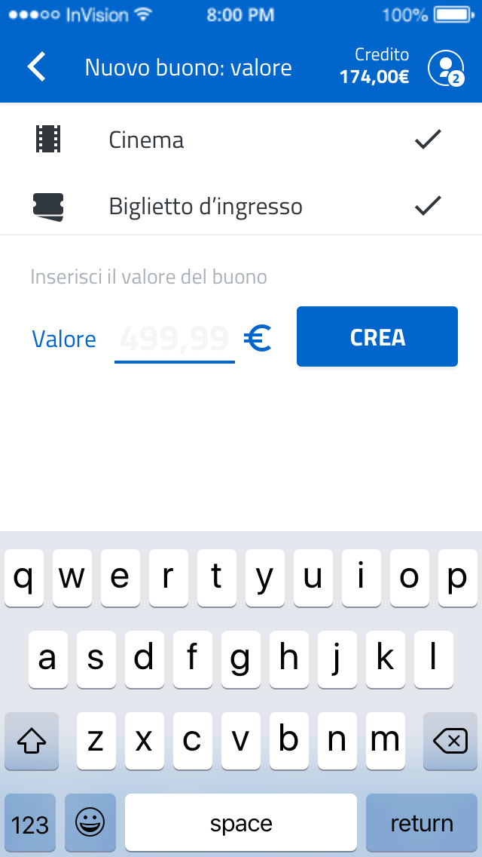

# Schermate nuovo buono con negozio

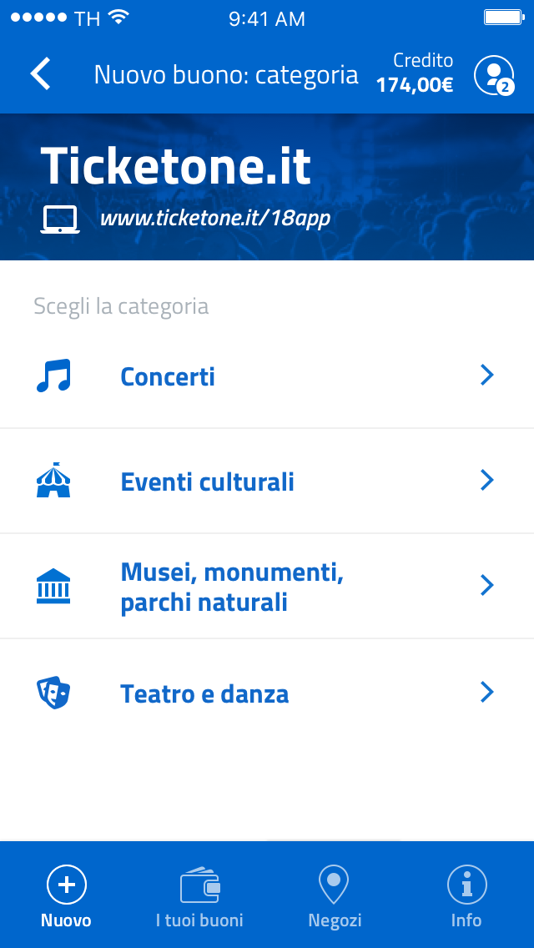 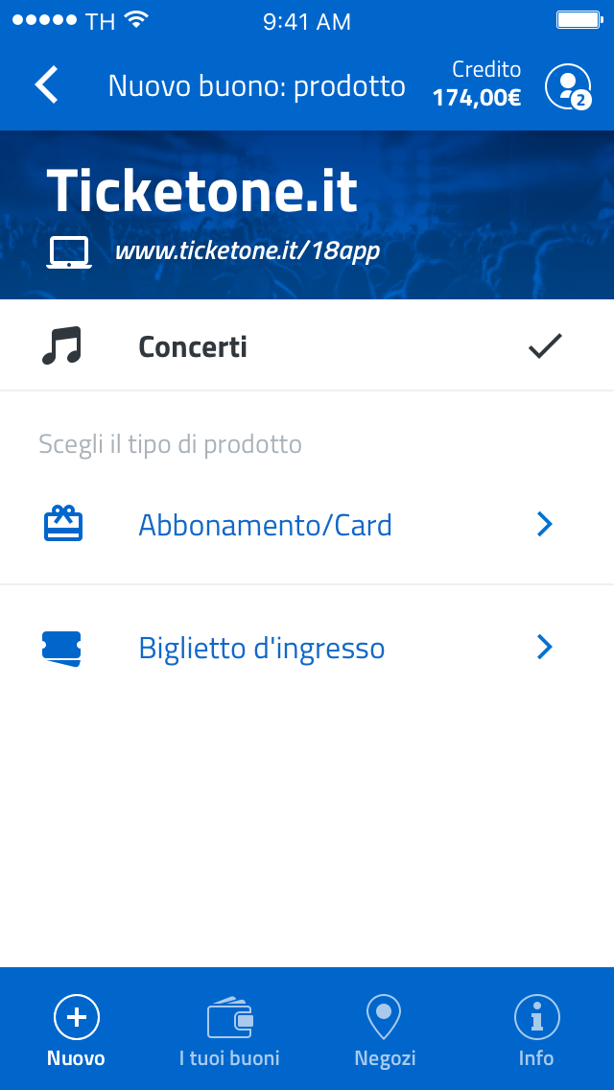 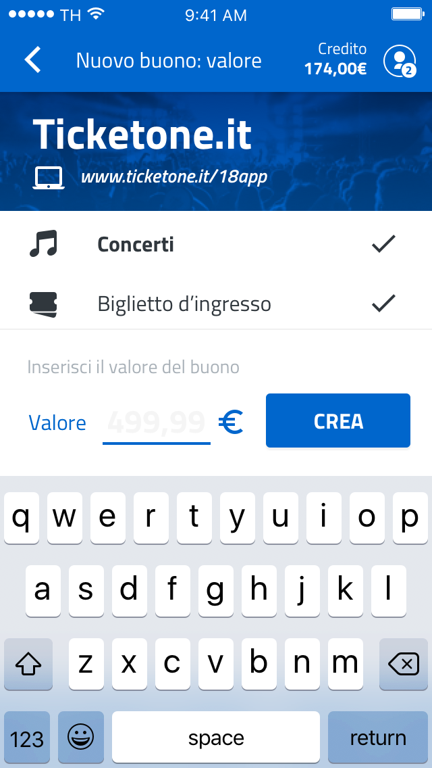

# Schermate nuovo buono con negozio a singola categoria

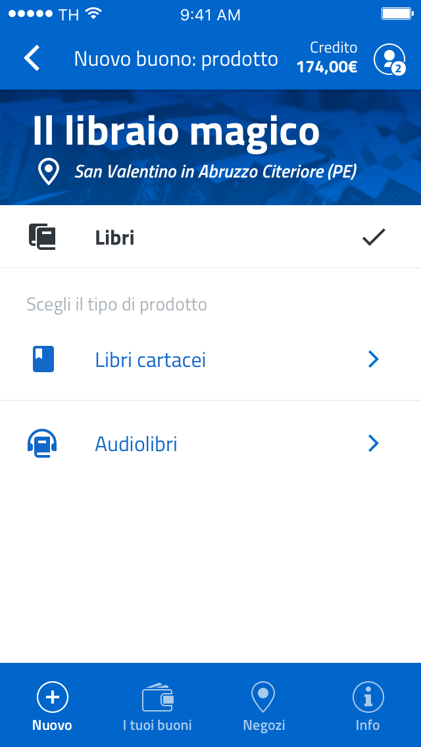 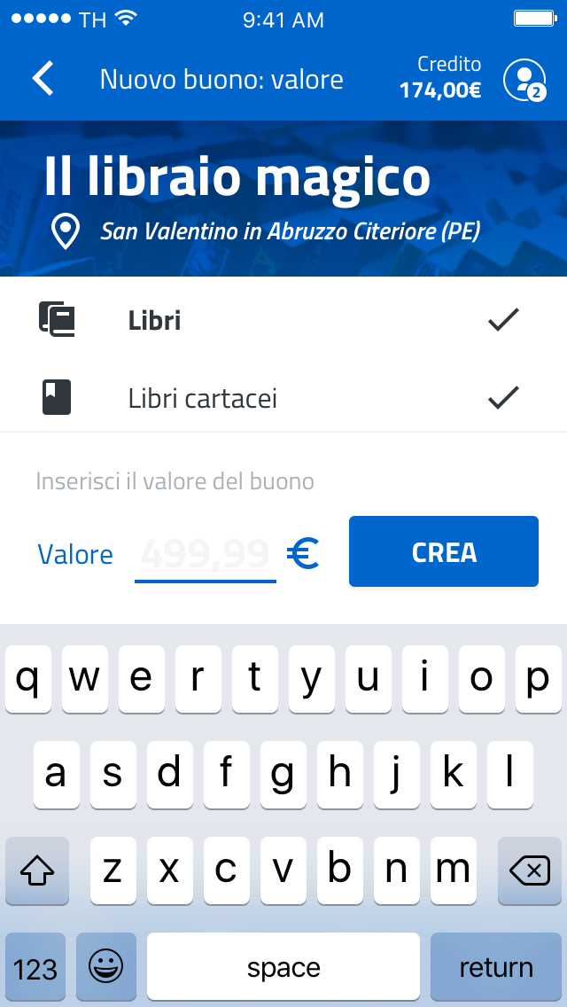

# Schermate buono creato (con e senza negozio) e buono utilizzato

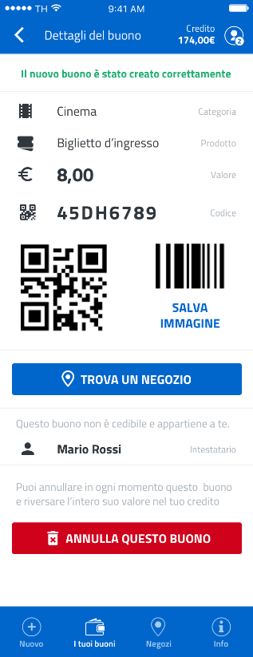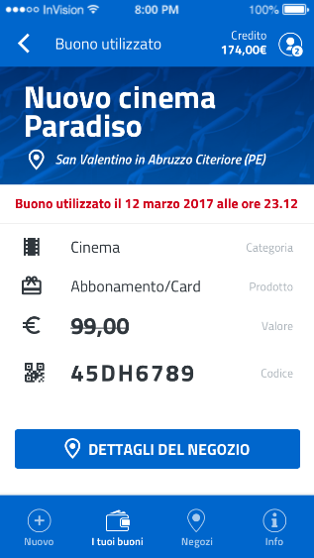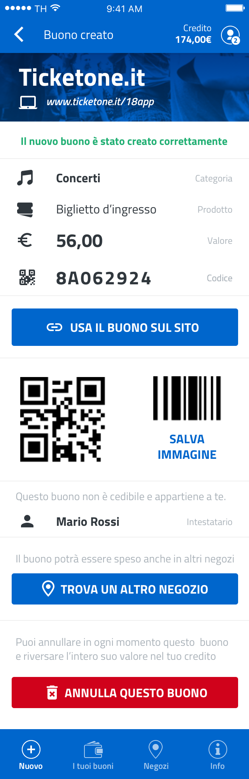 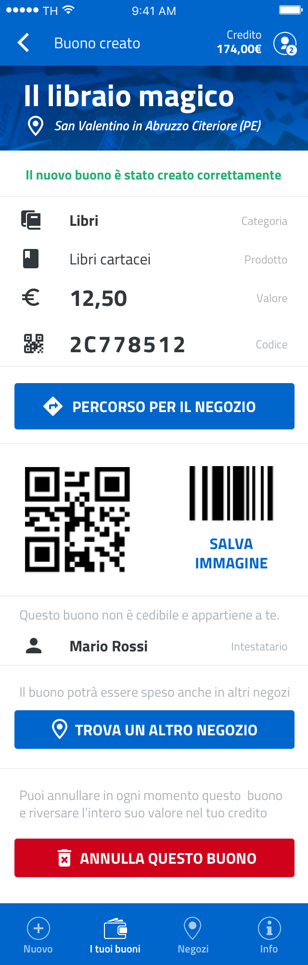

# Schermate lista buoni

